Учитель математики Смагина Галина Сергеевна

Во время проведения недели математики, 18 ноября в 5 «Б» классе состоялся математический ринг. Проводили его ученицы 9 «А» класса Галоянц Екатерина и Улитина Полина.

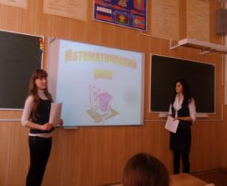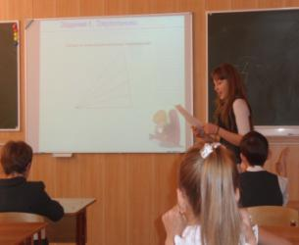

Ребята с увлечением постигали законы «Чердачной логики», рисовали «Марсианские марки», разгадывали числовой кроссворд и строили танграмы. Все старались, но особенно отличились Сорокин Максим, Григорян Альберт, Муратов Даниил, Кузнецова Александра.

